**CIENCIAS GUÍA No. 8**

**Materiales conductores, aislantes y semiconductores**

No todos los materiales permiten el paso de la corriente eléctrica. Hay materiales por los que los electrones no pueden circular y otros por los que los electrones fluyen con mucha facilidad.

**Conductores**

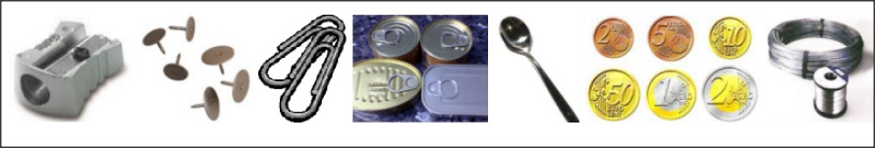Los **conductores** son aquellos materiales que contienen electrones que pueden moverse libremente. Son los materiales que nos van a servir para hacer circuitos eléctricos.

Entre los conductores se encuentran los metales, el agua salada, etc. Por estos materiales los electrones pueden desplazarse libremente de un punto a otro si le conectamos una fuente de tensión.

**Aislantes**

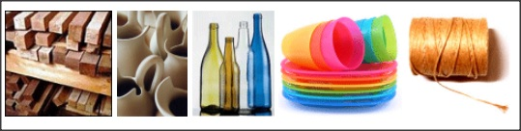Los **aislantes** son materiales donde los electrones no pueden circular libremente, como por ejemplo la cerámica, el vidrio, plásticos en general, el papel, la madera, etc. Estos materiales **no** conducen la corriente eléctrica.

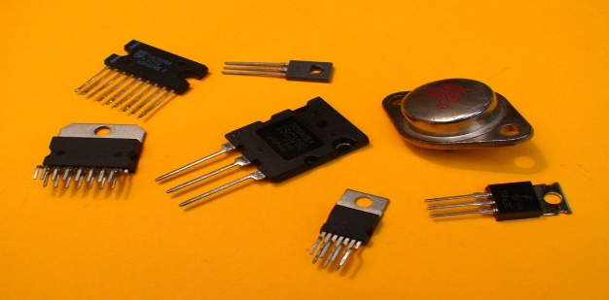

**Semiconductores**

Los **semiconductores**, como el silicio o el germanio, presentan propiedades eléctricas que están entre los conductores y los aislantes. Se utilizan principalmente cómo elementos de los circuitos electrónicos.

El conductor permite que la

energía pase a través de este. Por esto el bombillo enciende.

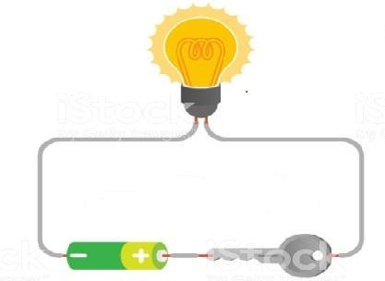

Acero

El aislante **no** permite que

la energía pase a través de este. Por esto el bombillo **no** enciende.

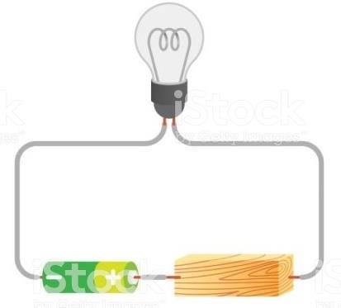

Madera

**Pregunta de Elección Múltiple**

**1. ¿Qué tipo de materiales son fundamentales en la fabricación de los dispositivos electrónicos actuales?**

A. Conductores

B. Aislantes

C. Semiconductores

**2. Señala cuáles de los siguientes objetos son aislantes de corriente eléctrica:**

Una cuchara de acero.

Un tenedor de madera.

Un recipiente de plástico.

Una lámina de papel de aluminio.

Un folio de papel.

Un hilo de cobre.

Unos guantes de goma.

**3. El siguiente dibujo representa un circuito eléctrico sencillo**

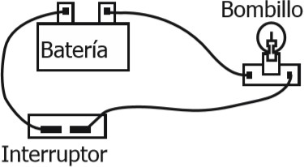

Si en el circuito anterior, cambias el interruptor por otro material, es de esperar que el bombillo encienda cuando coloques un trozo delgado de

1. madera
2. plástico
3. cobre

D. vidrio

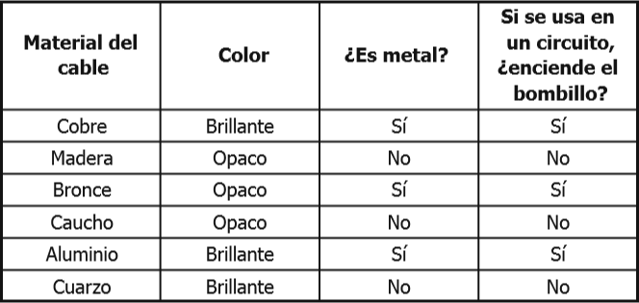

**4. De la información en la tabla, puede afirmarse que:**

A. los metales conducen electricidad

B. los materiales opacos no conducen electricidad

C. los materiales no metálicos conducen electricidad

1. 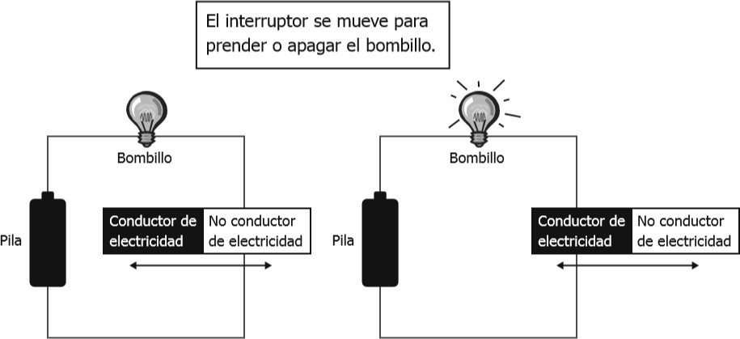los materiales brillantes conducen electricidad

**5. Un bombillo debe apagarse y prenderse regularmente como lo muestra la figura**

¿Cuál de los siguientes materiales cumple las mismas características del interruptor?

1. un corcho, porque no es conductor de electricidad.
2. unas tijeras, porque estas tienen una parte metálica y una plástica.
3. un bolígrafo, porque el plástico no conduce la corriente eléctrica.
4. un lápiz de color, porque la mina del color conduce la corriente y la madera no.

|  |  |  |  |  |
| --- | --- | --- | --- | --- |
| 1. | 2. | 3. | 4. | 5. |
|  |  |  |  |  |

|  |  |  |  |  |
| --- | --- | --- | --- | --- |
| 1. | 2. | 3. | 4. | 5. |
| **C** |  | **C** | **A** | **B** |

Respuestas punto 2: tenedor de madera, recipiente plástico, un folio de papel, guantes de goma

No olviden borrarlas

**ESPAÑOL**

**Palabra de Relación: preposiciones**

Algunas palabras sirven como conectores, sirven para unir entre sí palabras o grupos de palabras. Existen dos clases: preposiciones y conjunciones.

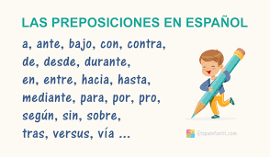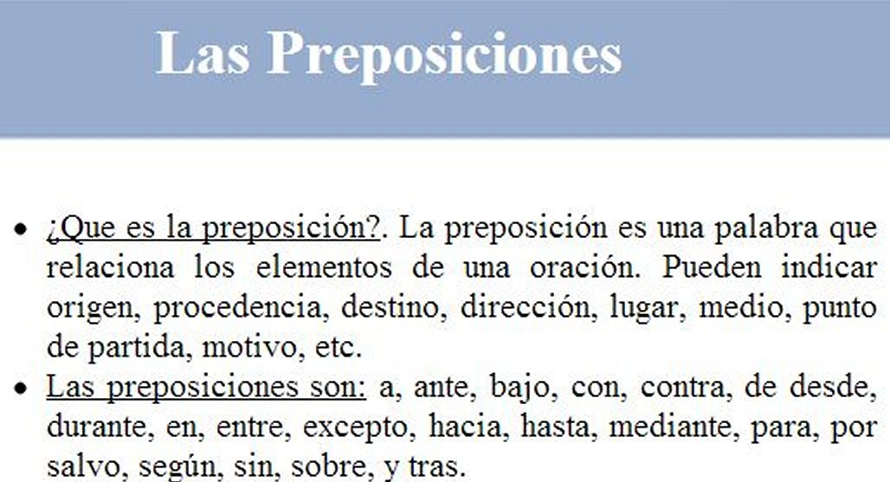

* Lee la siguiente historia y luego sigue las indicaciones que se te presentan.

**A** las tres de la tarde, **ante** el prado que está en el campo, **bajo** el puente, Lucía va a recoger flores **en** la cesta **de** su mamá. **Contra** el viento sube a la cima, **desde** allí contemplaba el pueblo. En un bosque se perdió al bajar, **entre** los árboles no pudo ver el camino de regreso. **Hasta** que pasó un campesino y la pudo ayudar. ¡Qué hubiera podido hacer la pobre niña si se quedaba ahí sola y sin comida!

* Escribe en tu cuaderno las palabras resaltadas en el texto anterior.
* ¿Qué clases de palabras son? Escribe qué función cumple cada una, para esto, ten en cuenta la información dada.

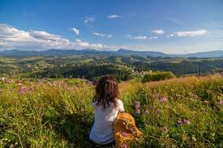

Momento para practicar

1. Elabora una oración con cada preposición dada

Para ____________________________________________.

con _____________________________________________.

Hacia ___________________________________________.

Por ______________________________________________.

Sobre ____________________________________________.

2. Marca la respuesta correcta en cada caso.

a. No es una preposición.

a) Cabe b) Hacia c) A d) Como e) Desde

b. En «Desde ayer que no viene a clases», ¿cuántas preposiciones encontramos?

a) Una b) Cuatro c) Dos c) Tres e) Ninguna

c. ¿En qué oración no encontramos una preposición?

a) No quiero ir sin ti a la fiesta. b) Esa es la cartera de Verónica.

c) Fabio viajó en bus desde Cali. d) Elvia escribió una carta anteayer.

* 1. Rocío con Luis fue a la playa.

d. En la oración: «Roxana viajará con mi hermano a Trujillo durante la noche», ¿cuántas preposiciones encontramos?

a) Una b) Cuatro c) Dos d) Tres e) Ninguna

5. No presenta preposición.

a) Libro de Raquel b) Pan con pollo c) Soy un lindo alumno. d) Regresaron a pie.

3. Escribir sobre la línea una de las preposiciones del recuadro para dar sentido completo a las oraciones.

**sin – por - sobre – hacia – desde – según – de – con – bajo – a – hasta - para - contra – de - a**

1. Los indios construían sus casas _____ piedra.

2. El sol empezó ____ bajar.

3. El policía puso al ladrón ______ la pared.

4. Escribió una carta ____ su hermano.

5. Las nubes se alejan ____ el horizonte.

6. Su casa queda ____ tres cuadras de aquí.

7. Se cobijó ____ su manto.

8. Alberto vino ____ sus hermanas.

9. El reloj de mi papá es ____ oro.

10. Han venido caminando ____ su casa.

11. Los corredores salieron ____ la meta.

12. La ciudad fue destrozada ____ el huracán.

13. Aquellas personas se quedaron ____ dinero.

14. Tenemos que irnos a dormir ____ mi mamá.

15. Dejé los documentos ____ la mesa.

**Lee el poema:**

Compartir es Amar

Cuando quieras saber Para amar de verdad,

lo que realmente es amar, hay que dar sin esperar.

busca a quién lo necesita Compartir es amar,

y empieza a dar. es, en todos, al Señor encontrar.

Mira a tu alrededor, Aquel niño sin ropa

y seguro encontrarás por la calle solo va.

algún niño que te espera Aquel hombre que con hambre

en tu caminar. busca compartir su pan.

En el mundo hay tantos niños,

que por ti esperando están.

Párate un rato y detente,

únete a los demás.

**COMPRENSIÓN DE LECTURA**

1. Escribe en tu cuaderno y responde:

a. ¿Qué es amar según la lectura? _______________________________

b. ¿En qué situaciones das de verdad? Escribe. _________________________

2. ¿Por qué se dice que compartir es amar? Escribe ejemplos. _____________________

3. Busca los sinónimos de las siguientes palabras:

- Hambre

- Alrededor

- Compartir

4. Conversa con tus compañeros sobre el tema:

¿Qué me gusta más: dar o recibir?